Клас_______ Прізвище та ім’я ______________________________ Дата _________

ЕКСПЕРИМЕНТАЛЬНА РОБОТА № 8
Тема. Моделювання радіоактивного розпаду.
Мета: змоделювавши радіоактивний розпад, перевірити на моделі закон радіоактивного розпаду.
Обладнання: 128 однакових монет, два паперові (пластикові) стакани, таця, кольорові олівці (ручки), міліметровий папір.

Хід роботи
Опис моделі
Розпад того чи іншого ядра – подія випадкова. Такою самою випадковою подією є випадання «герба» або «цифри» після кидка монети. Тому для моделювання радіоактивного розпаду використаємо таку модель.
Ядра в радіонуклідному зразку змоделюємо монетами в паперовому стакані: нехай ядру, що не розпалося, відповідає монета, на якій випаде «герб»; ядру, що розпалося, – монета, на якій випаде «цифра». Тоді кожен кидок купи монет відповідатиме періоду піврозпаду $T_{1/2}$ (часу, за який розпадається половина ядер радіонукліда в зразку), а кількість $n$ кидків – кількості періодів піврозпаду, тобто часу $t$ спостереження: $t=nT_{1/2}$.
Експеримент
Суворо дотримуйтесь інструкції з безпеки.
Результати вимірювань і обчислень відразу заносьте до таблиць.
1. Покладіть 128 монет у паперовий стакан. Перемішайте монети в паперовому стакані й висипте їх на тацю. Полічіть число монет, на яких випав «герб» (тобто число ядер, що не розпалися), і покладіть їх у стакан. Монети, на яких випала «цифра» (тобто ядра, що розпалися), покладіть в інший стакан та відставте його.
2. Перемішайте монети, на яких випав «герб», висипте їх на тацю і знову полічіть число монет, на яких випав «герб».
3. Повторюйте цей дослід, доки не залишиться одна монета з «гербом», але не більше ніж ще 6 разів. (Таким чином, усього ви повинні зробити максимум 8 кидків.)
4. Повторіть серію кидків (дії, описані в пунктах 1-2) ще 2 рази.
Таблиця 1
Серія кидків 1 (колір графіка _____________________)
Кількість кидків $n$ | 0 | 1 | 2 | 3 | 4 | 5 | 6 | 7 | 8
Число «ядер», що не розпалися, $N$ | 128
Число «ядер», що розпалися, $N'$ | 0

Таблиця 2
Серія кидків 2 (колір графіка _____________________)
Кількість кидків $n$ | 0 | 1 | 2 | 3 | 4 | 5 | 6 | 7 | 8
Число «ядер», що не розпалися, $N$ | 128
Число «ядер», що розпалися, $N'$ | 0

Таблиця 3
Серія кидків 3 (колір графіка _____________________)
Кількість кидків $n$ | 0 | 1 | 2 | 3 | 4 | 5 | 6 | 7 | 8
Число «ядер», що не розпалися, $N$ | 128
Число «ядер», що розпалися, $N'$ | 0
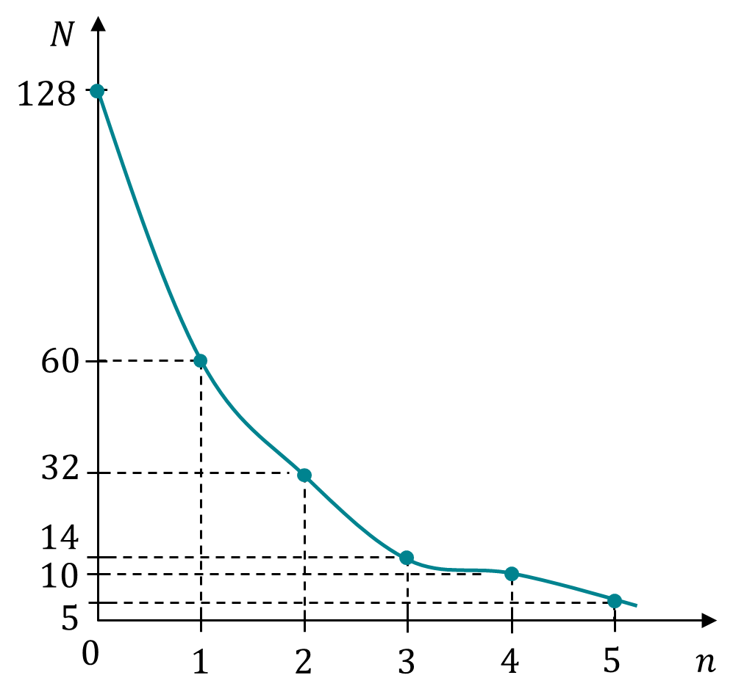
Опрацювання результатів експерименту
1. На міліметровому папері для кожної серії кидків побудуйте відповідним кольором графік залежності $N\left(n\right)$ – залежності числа $N$ ядер, які не розпалися, від кількості кидків (приклад такого графіка див. на рисунку).
2. У тих самих осях для кожної серії кидків побудуйте графік функції $N=N_{0}∙2^{-n}$, яка виражає закон радіоактивного розпаду (вважайте, що початкова кількість ядер радіонукліда $N_{0}=128$).
Таблиця 4
(колір графіка _____________________)
Число періодів піврозпаду $n$ | 0 | 1 | 2 | 3 | 4 | 5 | 6 | 7 | 8
Число «ядер» $N$, що не розпалися, яке виражається співвідношенням $N_{0}∙2^{-n}$ | 128


Аналіз експерименту та його результатів
За результатами експерименту сформулюйте висновок, у якому поясніть, чому побудовані графіки не збігаються. Це є закономірністю чи використано недосконалу модель? Чи мають місце обидві причини?
Висновок
______________________________________________________________________
______________________________________________________________________
______________________________________________________________________
______________________________________________________________________
______________________________________________________________________

Творче завдання
З’ясуйте, як вплине на якість моделі процесу радіоактивного розпаду, використаної в роботі, збільшення кількості монет у 3 рази; зменшення кількості монет у 3 рази.
________________________________________________________________________
________________________________________________________________________
________________________________________________________________________
________________________________________________________________________
________________________________________________________________________
________________________________________________________________________
________________________________________________________________________
________________________________________________________________________
________________________________________________________________________
________________________________________________________________________
________________________________________________________________________
________________________________________________________________________
________________________________________________________________________

